다음과 같은 회원가입화면이 문제로 주어집니다. js_lab01.html

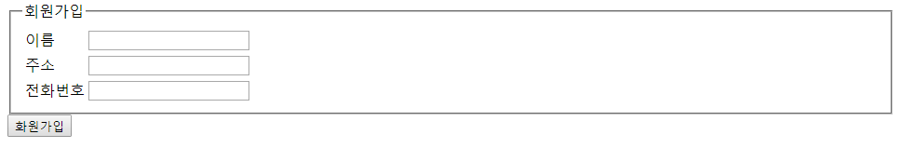

입력란에 모두 입력한 후, 회원가입 버튼을 클릭하면 다음과 같이 입력된 값을 출력하는 경고(alert) 창이 뜨고,

경고 창을 닫으면 , “~님 회원가입이 완료되었습니다”라는 메시지가 화면에 출력되도록

자바스크립트로 HTML문서를 완성하세요.

